深圳大学实验报告
课程名称： 软件体系结构与设计模式
实验项目名称：实验4行为型设计模式分析与应用
学院： 计算机与软件学院
专业： 软件工程
指导教师： 毛斐巧
报告人： 连派锋 学号：2022150175 班级：22级软工1B班
实验时间：2024.11.28，12.5，12，19、26日（周四）
实验报告提交时间： 2024/12/07
教务部制

一、 实验目的与要求：
1. 对GoF 23个设计模式中的行为型设计模式的UML图形表示，进行结构分析，发现与总结出反复出现的UML图形结构。
2. 结合实例，熟练绘制常见的行为型设计模式结构图。
3. 理解每一种行为型设计模式的模式动机，掌握模式结构，学习如何使用代码实现这些设计模式。
二、实验内容
1. 使用辅助工具绘制职责链模式、命令模式、迭代器模式、观察者模式、状态模式、策略模式和模板方法模式这7种行为型模式的类结构图，并进行分析，指出包含的各角色类。另外，这7种行为型设计模式的使用频率如何？哪种使用频率最高？哪种最低？

2. 在某web框架中采用职责链模式来组织数据过滤器，不同的数据过滤器提供了不同的功能，例如字符编码转换过滤器、数据类型转换过滤器、数据校验过滤器等，可以将多个过滤器连接成一个过滤器链，进而对数据进行多次处理。根据以上描述，绘制对应的类图并编程模拟实现。

3. 在某云计算模拟平台中提供了多种虚拟机迁移算法，例如动态迁移算法中的Pre Copy(预拷贝)算法、Post-Copy(后拷贝)算法、CR/RT-Motion算法等，用户可以灵活地选择所需的虚拟机迁移算法，也可以方便地增加新算法。现采用策略模式进行设计，绘制对应的类图并编程模拟的实现。

4. 在某数据挖掘工具的数据分类模块中，数据处理流程包括4个步骤，分别是(1)读取数据，(2)二转换数据格式，(3)调用数据分类算法，(4)显示数据分类结果。对于不同的分类算法而言，第1步、第2步和第4步是相同的，主要区别在于第3步，第3步将调用算法库中已有的分类算法实现，例如朴素贝叶斯分类(Nave Bayes)算法，决策树（Decision Tree）算法、K最近邻(K-Nearest Neighbor,KNN)算法等。现采用模板方法模式和适配器模式设计该数据分类模块，绘制对应的类图并编程模拟实现。

三、理解和分析报告、实践过程及结果等
1. 答：
职责链模式：
Web框架中采用职责链模式组织数据过滤器：
在这个例子中，可以创建一个Filter接口，定义一个处理请求的方法。然后为不同类型的过滤器创建具体的实现类，如CharacterEncodingFilter、DataTypeConversionFilter、DataValidationFilter等。每个过滤器都有一个指向下一个过滤器的引用，形成一条链。
编程模拟时，可以通过创建一系列过滤器对象并将它们链接起来，然后传入一个初始请求对象，沿着链条传递直到所有过滤器都处理完毕。

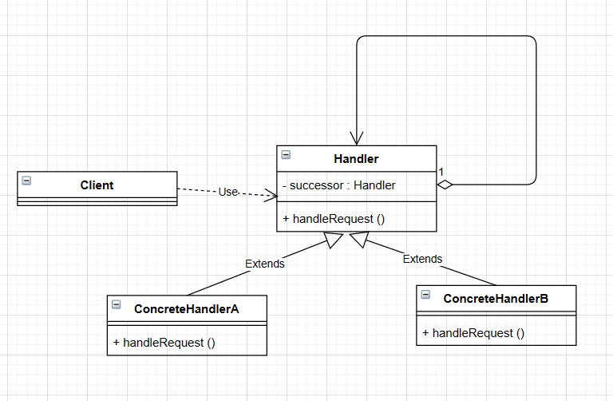

角色类:
Handler: 定义处理请求的接口
ConcreteHandler: 处理请求的具体处理者类
Client: 发送请求的类

命令模式
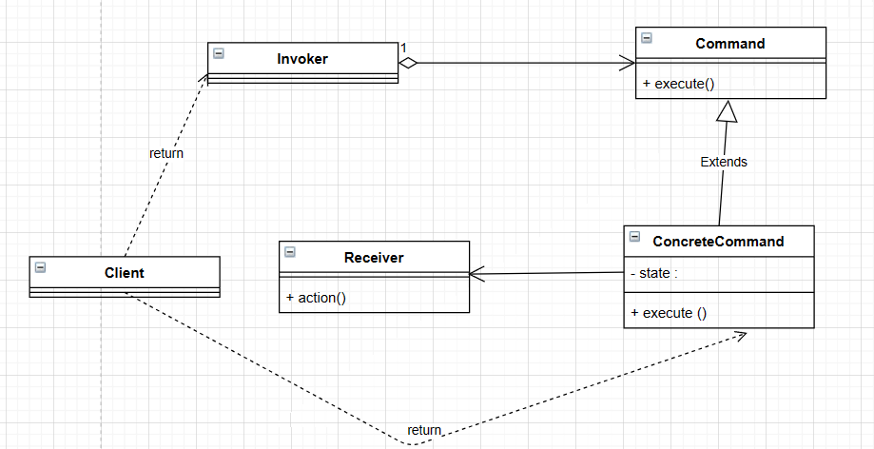
角色类:
Command: 命令的抽象接口
ConcreteCommand: 具体命令的实现类
Invoker: 调用者，负责调用命令
Receiver: 接收者，实际执行命令的对象

迭代器模式
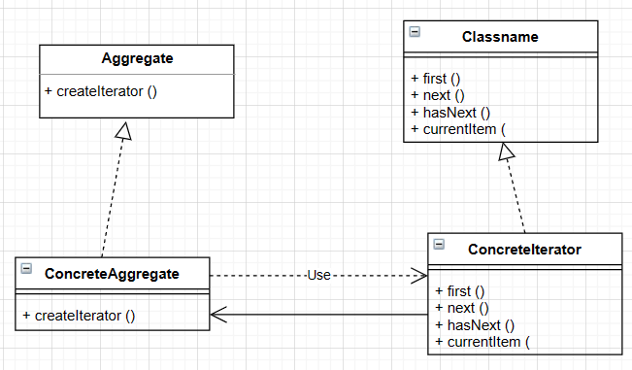
角色类:
classname: 迭代器接口
ConcreteIterator: 具体迭代器实现
Aggregate: 聚合对象接口
ConcreteAggregate: 具体聚合对象实现

观察者模式：
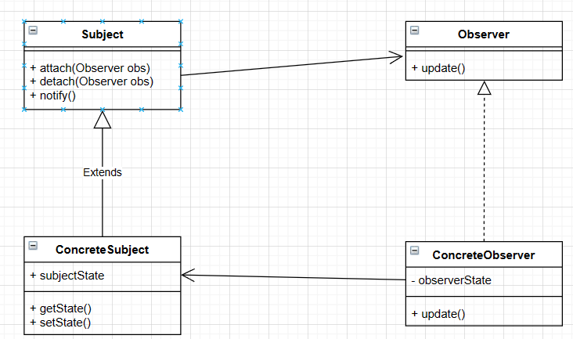
角色类:
Subject: 主题接口
ConcreteSubject: 具体主题实现
Observer: 观察者接口
ConcreteObserver: 具体观察者实现

状态模式：
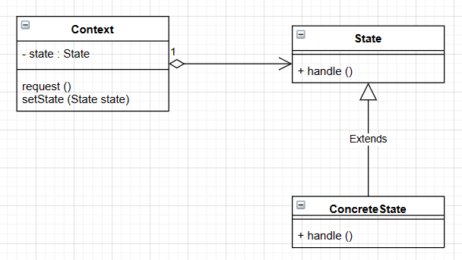
角色类:
State: 抽象状态类
ConcreteState: 具体状态实现类
Context: 维持一个State实例，定义当前状态

策略模式：
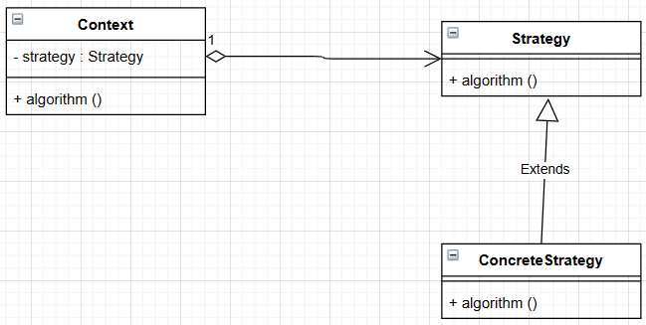
角色类:
Strategy: 策略接口
ConcreteStrategy: 具体策略实现
Context: 维持对Strategy的引用，负责调用具体的策略

模版方法模式：
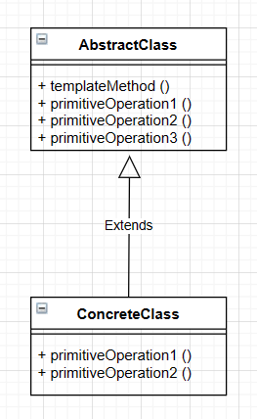
角色类:
AbstractClass: 抽象类，定义模板方法
ConcreteClass: 具体类，实现具体步骤

2. 给出应用职责链模式的结构图（类图）和实现代码。
Web框架中采用职责链模式组织数据过滤器：
在这个例子中，可以创建一个Filter接口，定义一个处理请求的方法。然后为不同类型的过滤器创建具体的实现类，如CharacterEncodingFilter、DataTypeConversionFilter、DataValidationFilter等。每个过滤器都有一个指向下一个过滤器的引用，形成一条链。
编程模拟时，可以通过创建一系列过滤器对象并将它们链接起来，然后传入一个初始请求对象，沿着链条传递直到所有过滤器都处理完毕。

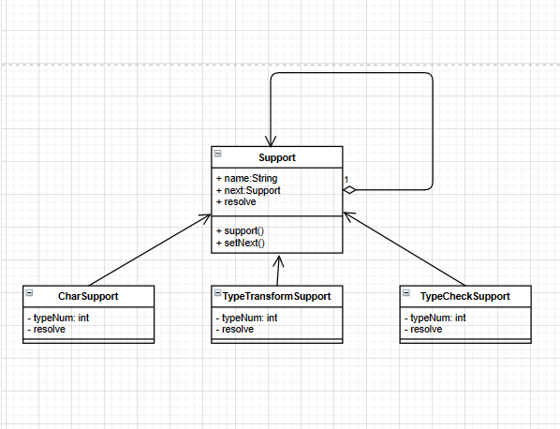
Support类：
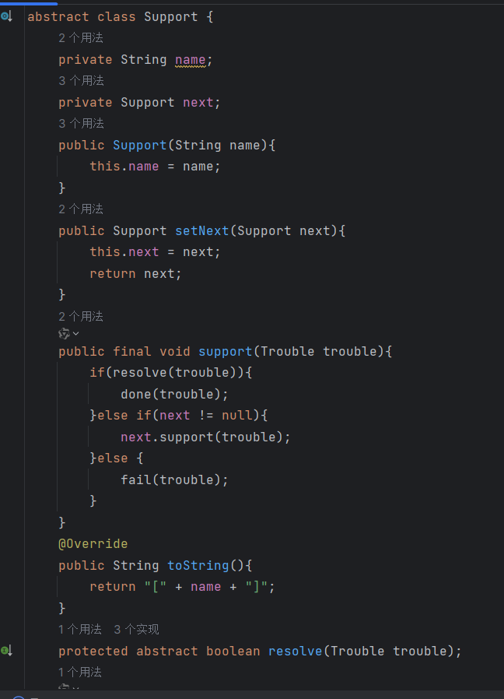
CharSupport类：
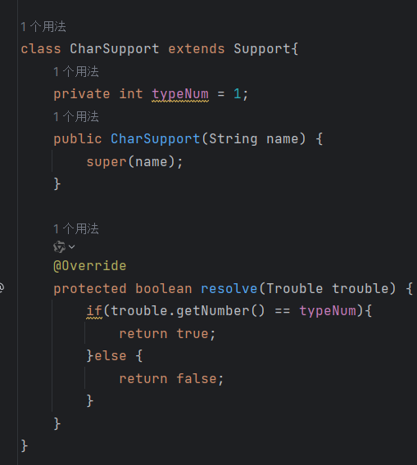
TypeTransformSupport类：
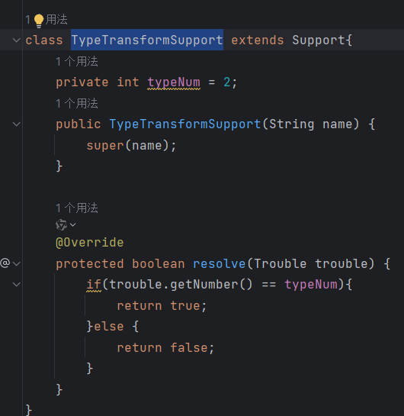
TypeCheckSupport类：
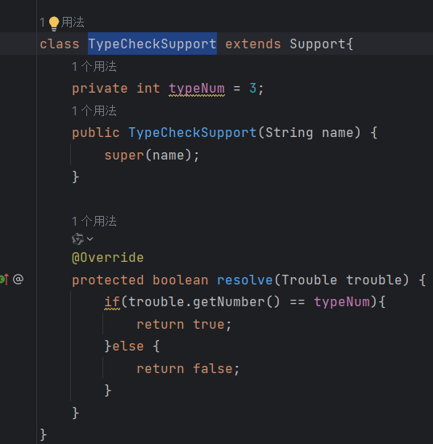
测试类：
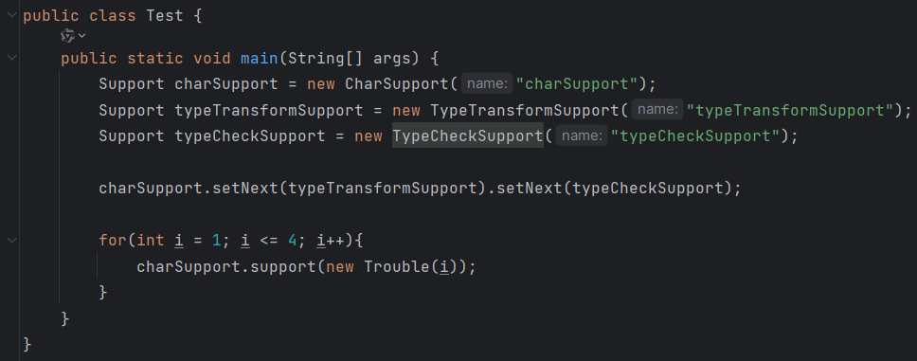

3. 给出应用策略模式的类图和编程模拟实现代码。
云计算模拟平台中虚拟机迁移算法的选择： ◦ 可以创建一个MigrationAlgorithm接口，定义执行迁移的方法。对于每种迁移算法，创建相应的实现类，如PreCopyMigration、PostCopyMigration、CRTMotionMigration等。 ◦ 然后创建一个MigrationManager作为上下文，它持有一个当前使用的MigrationAlgorithm实例，并提供方法来设置和获取当前算法。这样用户就可以灵活地选择不同的迁移算法，甚至可以在运行时更改。类图如下：
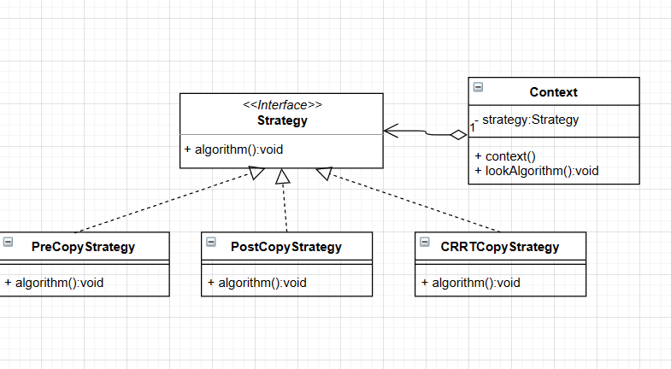
代码如下：
Strategy接口
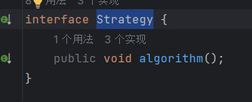
PreCopyStrategy类：
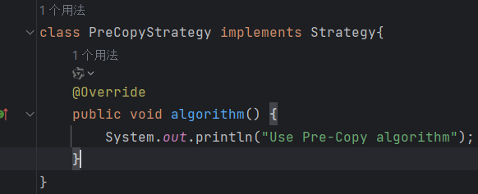
PostCopyStrategy类：
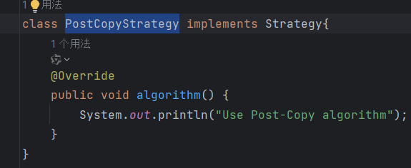
CRRTMotionStrategy类：
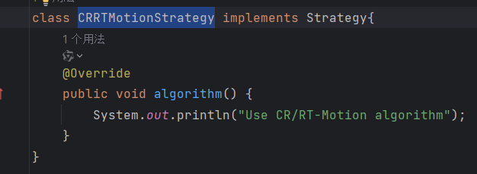
Context类：
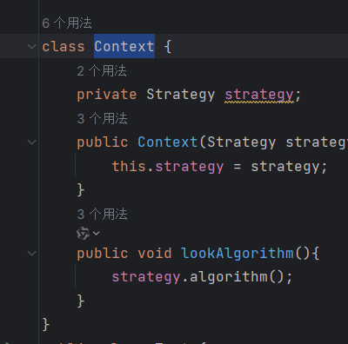
测试类：
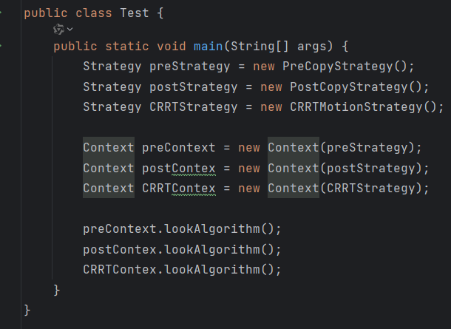

4. 给出应用模板方法模式和适配器模式的类图和编程模拟实现代码。
数据挖掘工具的数据分类模块：
使用模板方法模式可以定义一个DataProcessingTemplate抽象类，其中包含读取数据、转换数据格式和显示结果的固定步骤，但留空了数据分类的具体算法实现。
对于不同的分类算法，创建具体的子类，如NaiveBayesClassification、DecisionTreeClassification、KNNClassification等，分别实现第3步的数据分类逻辑。
如果需要适配现有的分类算法库，可以使用适配器模式创建适配器类，使得这些库中的算法可以无缝集成到数据处理流程中。
类图如下：
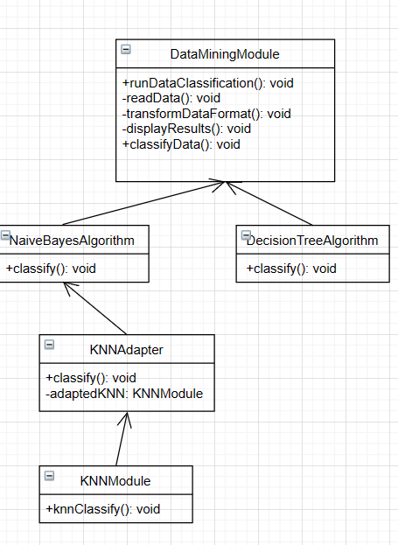
DataMiningModule类
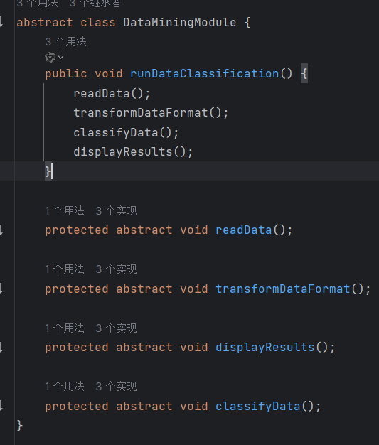
NaiveBayesAlgorithm类：
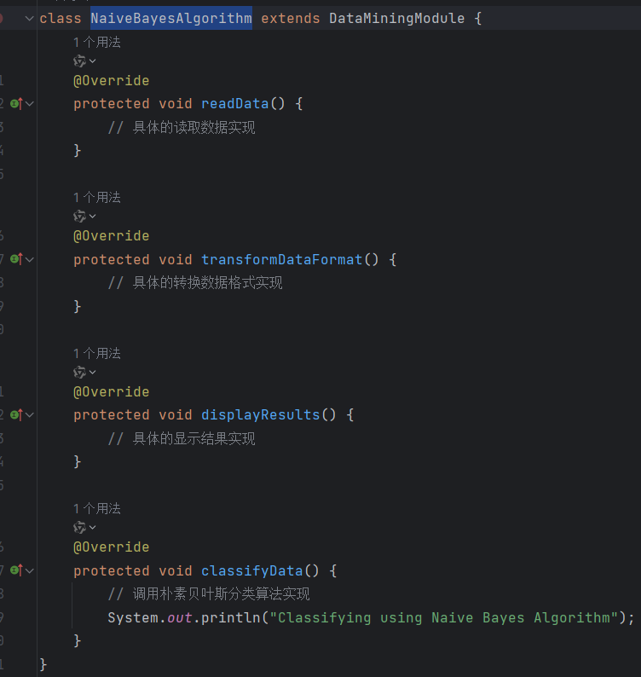
DecisionTreeAlgorithm类：
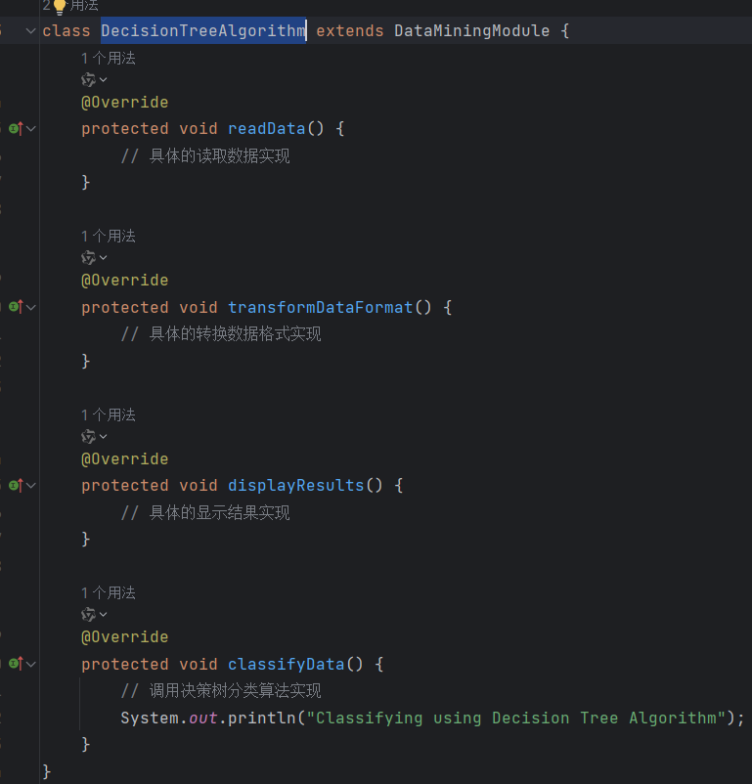
KNNAdapter类：
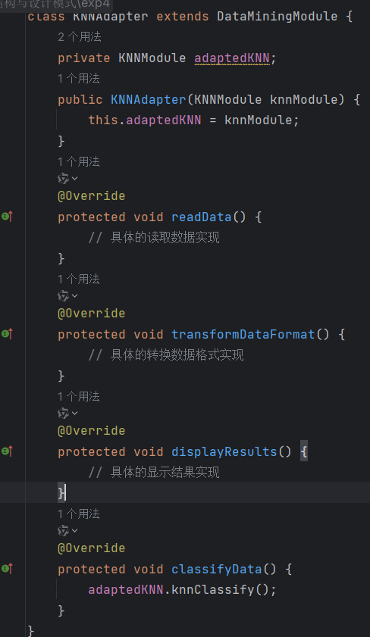
KNNModule类：
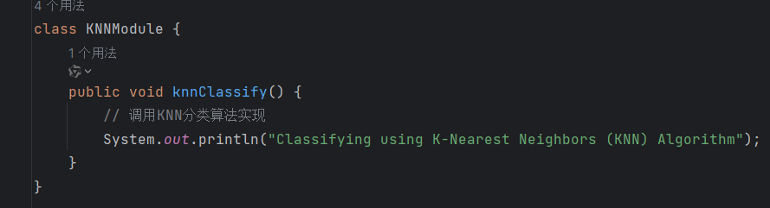
测试类：
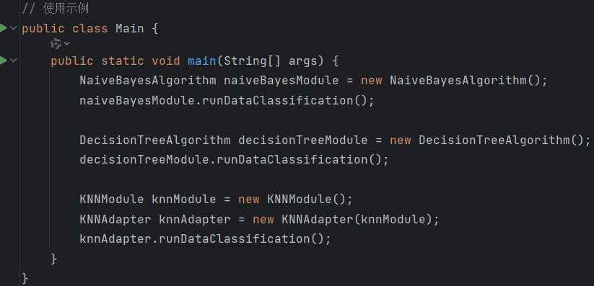

四、实验总结与体会

通过这次实验，我对多种行为型设计模式有了更加深刻的理解，特别是职责链模式、命令模式、迭代器模式、观察者模式、状态模式、策略模式和模板方法模式。这些模式不仅在理论上丰富了我的知识体系，也在实践中提高了我解决问题的能力。

在绘制类结构图并详细分析每个角色类的职责后，我发现这些设计模式为处理实际应用中的复杂逻辑关系提供了极大的灵活性。它们使得软件系统能够更好地应对需求的变化，同时保持代码的清晰性和可维护性。

关于这些模式的应用频率，观察者模式和策略模式由于其提供的松耦合特性和灵活性，在实际项目中更为常用。相比之下，命令模式和状态模式虽然功能强大，但在日常开发中的出现频率较低。这可能是由于前者的应用场景更为广泛，而后者则需要特定条件才能发挥最大效用。

此外，我还特别研究了某些模式的具体实现：例如，如何利用职责链模式来组织数据过滤器，以及如何使用策略模式来实现虚拟机迁移算法。同时，我也探讨了模板方法模式和适配器模式在数据分类模块中的应用，这些学习经验极大地提升了我的编程技巧。

总的来说，此次实验显著增强了我对设计模式的理解，并让我掌握了更多实用的编程技能。特别是对于模板方法模式和适配器模式的深入探索，使我在面对实际问题时有了更多的解决方案选择，这对于提升软件开发效率和质量有着重要的指导意义。

五、成绩评定及评语

1.指导老师批阅意见：

2.成绩评定：

指导教师签字：毛斐巧
2024年月 日

